Ngày dạy:11/1/2021
Tuần 19:
Tiết 37, 38: KODU GAME LAB
I - Mục tiêu
1. Kiến thức
- Giúp HS hiểu về cách thức thực hiện một trò chơi
- Nắm được tổng quan về game.
- Tập đọc hiểu các câu lệnh, cách bố trí thiết kế giao diện
2. Kỹ Năng
- Làm quen với ngôn ngữ lập trình game
- Rèn tư duy nhạy bén.
3. Thái độ
- Tự giác tìm tòi học tập.
II. Chuẩn bị
1. Giáo viên: tài liệu tham khảo..
2. Học sinh: Chuẩn bị bài ở nhà.
III - Phương pháp
- Giới thiệu, hướng dẫn
- Đặt câu hỏi cho HS trả lời
IV - Tiến trình bài giảng
- - Ổn định
2 - Kiểm tra bài cũ:
3- Bài mới: KODU GAME LAB

- Giới thiệu về KODU GAME LAB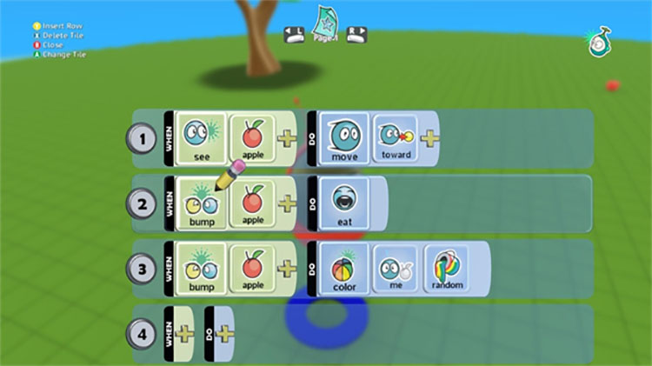
- Nội dung
LOCK | NỘI DUNG BÀI HỌC | SẢN PHẨM HỌC SINH
1 | Giới thiệu về Game design & Kodu game lab | Cài đặt và tìm hiểu về thế giới game Kodu game lab
2 | Tạo thế giới game | – Thiết kế các mẫu địa hình game và tạo các chuyển động đơn giản– Thế giới game và điều khiển nhân vật
3 | Thiết kế các trò chơi đơn giản | Trò chơi đua xe
4 | Sử dụng đường Path, điều khiển nhân vật theo đường Path | Hồ cá
5 | Xử lý tương tác nhân vật | Trò chơi “Mê cung”
6 | Xử lý quy trình lặp | Trò chơi “Mê cung”
7 | Thực hành: Thiết kế game theo chủ đề “Bảo vệ môi trường” | Trò chơi bảo vệ môi trường
8 | Thiết lập các thuộc tính nhân vật, Tao thêm Level game | Trò chơi “FIFA Kodu Cup”
9 | Dự án cá nhân/nhóm | Sản phẩm chủ đề “Bảo về Biển đông” có ít nhất 3 levels
10 | Trình bày dự án | Thuyết trình dự án.Bế giảng khóa học, trao chúng nhận hoàn thành khóa học lập trình kodu game lab
VI./ Tổng kết – Rút kinh nghiệm:
- Học sinh sẽ hứng thú hơn khi làm nhiều bài tập, giáo viên cho các tự làm một nền của trò chơi riêng

